Искусство общения с ребенком.

10 золотых правил по Ю.Б. Гиппенрейтер

Правило 1.
Безусловно принимать ребенка – значит любить его не за то, что он красивый, умный, способный, помощник и т.д., а просто так, просто за то, что он есть! Потребность в любви, в нужности к другому – одна из фундаментальных человеческих потребностей. Ее удовлетворение – необходимое условие нормального развития ребенка.
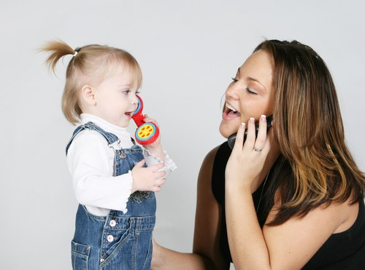
Правило 2.
Можно выражать свое недовольство отдельными действиями ребенка, но не ребенком в целом и не его чувствами. Можно осуждать действия ребенка, но не его чувства, какими бы нежелательными или «непозволительными» они не были. Раз они у него возникли, для этого есть основания.
Правило 3.
Недовольство действиями ребенка не должно быть систематическим, иначе оно перерастет в неприятие его. Обращаться к ребенку желательно с положительными высказываниями (радостное приветствие, одобрение, поддержка и т.д.), обнимать его не менее четырех раз в день. Обычное утреннее приветствие и поцелуй на ночь не считаются!
Правило 4.
Не вмешивайтесь в дело, которым занят ребенок, если он не просит о помощи. Своим невмешательством вы будете сообщать ему: «С тобой всё в порядке! Ты, конечно, справишься!». Помните, что есть круг дел, с которыми ваш ребенок может справиться самостоятельно, хотя и не всегда совершенно. Если в деятельности ребенка вы заметили 2-3 ошибки, которые показались вам особенно досадными, то найдите спокойное время и подходящий тон, чтобы поговорить с ребенком о них.

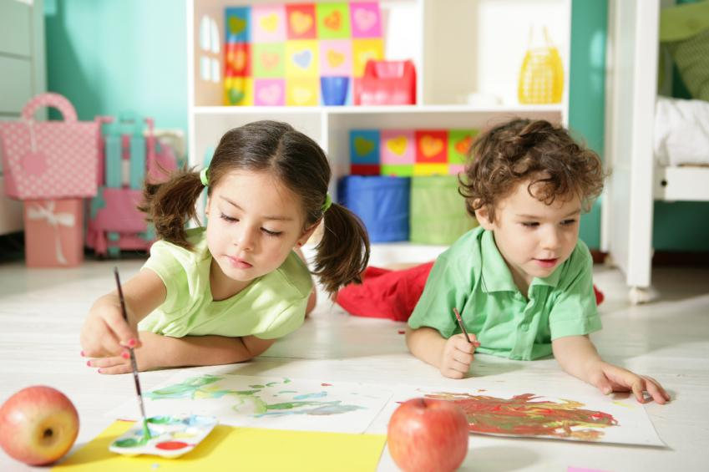
Правило 5.
Если ребенку трудно, и он готов принять вашу помощь, обязательно помогите ему. В каждом возрасте для каждого ребенка существует ограниченный круг дел, с которыми он может справиться сам. За пределами этого круга – дела, доступные для него только при участии взрослого или же недоступные вообще. Помните, что завтра ребенок будет делать сам то, что сегодня он делал с мамой. «Зона дел вместе» — это «золотой» запас ребенка, его потенциал на ближайшее будущее.
Правило 6.
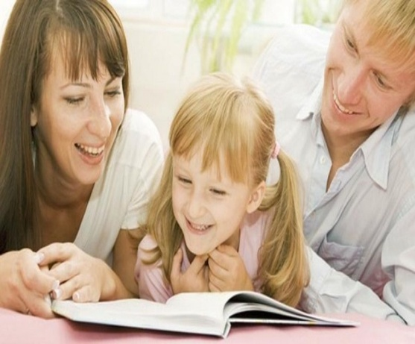
Возьмите на себя то, что ребенок не может выполнить самостоятельно, остальное предоставьте делать ему. По мере освоения ребенком новых действий постепенно передавайте их ему. Если у вашего ребенка что-то получается не очень хорошо, предложите ему свою помощь. Посмотрите на его реакцию: если он проявит готовность, займитесь с ним вместе. Внимательно следите за моментами, когда можно ослабить ваше участие, но не делайте этого слишком рано или резко. Обязательно отметьте первые, даже самые небольшие самостоятельные успехи ребенка, поздравьте его, а заодно и себя! Помните, что время, проведенное ребенком вместе с вами, должно быть для него положительно окрашено.
Правило 7.
Личность и способности ребенка развиваются только в той деятельности, которой он занимается по собственному желанию и с интересом. «Можно привести лошадь к воде, но нельзя заставить ее пить» — гласит народная пословица. Можно заставить ребенка механически изучать уроки, но такая «наука» засядет в его голове мертвым грузом. Присмотритесь, чем больше всего увлекается ваш ребенок. Помните: это для него важно и интересно! К его увлечениям стоит относиться с уважением.
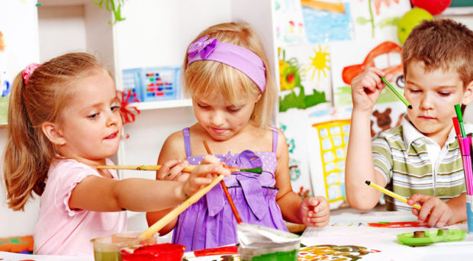
Правило 8.
Постепенно, но неуклонно снимайте с себя заботу и ответственность за личные дела вашего ребенка и передавайте их ему. В этом правиле речь идет о снятии с себя мелочной заботы, затянувшейся опеки, которая просто мешает вашему сыну или дочери взрослеть.

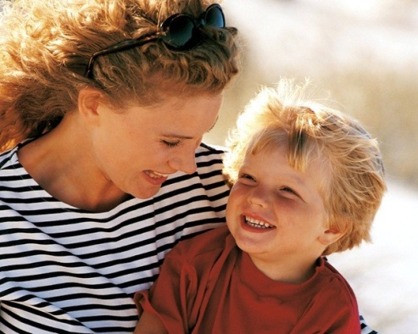
Правило 9.
Позволяйте вашему ребенку встречаться с отрицательными последствиями своих действий (или бездействия). Только тогда он будет взрослеть и становиться сознательным.

Правило 10.
Активно слушать ребенка – значит «возвращать» ему в беседе то, что он вам поведал, при этом обозначив, «назвав» по имени его чувство или переживание. Если у ребенка эмоциональная проблема, его надо активно выслушать.

Материал подобрала и оформила И.В.Скрипец, педагог-психолог

